Федеральное государственное автономное

образовательное учреждение высшего

образования

«Национальный исследовательский университет

ИТМО»

Факультет Информационных технологий и программирования

Работа: Лабораторная работа №8

Типы данных, определяемые пользователем

Вариант 2

Выполнил: Банах Андрей Максимович

Проверил: Хегай Максим Вилорьевич

Санкт-Петербург

2023 г.

Задания:

2. Осуществить конкатенация (сложение) первой строки и п начальных символов второй строки.

4. Осуществить сравнение первых n символов двух строк.

6. Осуществить копирование первых символов одной строки в другую строку.

8. Осуществить поиск в строке первого вхождения указанного символа.

10. Осуществить поиск в одной строке любого из множества символов, входящих во вторую строку.

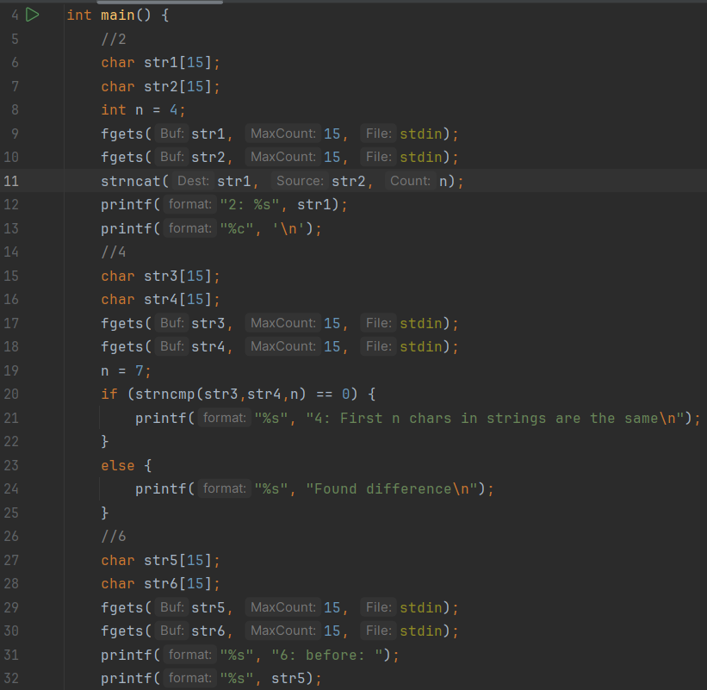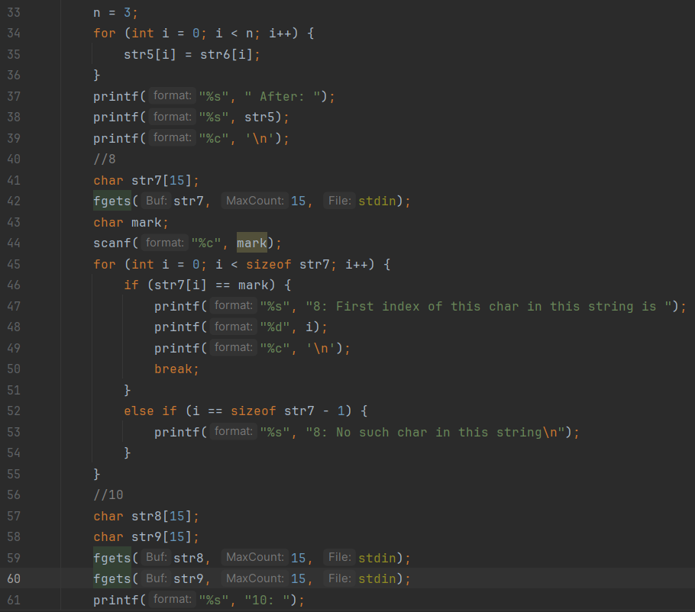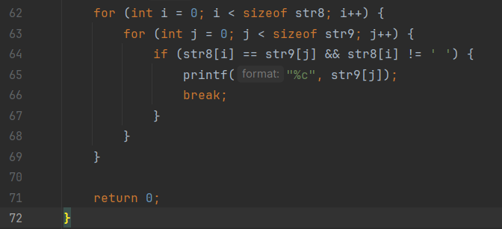

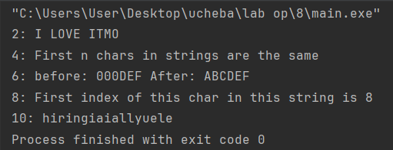

Вывод: Объявил и реализовал процедуры согласно варианту. Применил операции над строками.